USB MMC/SD讀卡機
用戶手冊
- 簡介
- 産品特色
- 系統需求
- 安裝 USB MMC/SD 讀卡機
- 卸載USB MMC/SD讀卡機驱动程序

1. 簡介
快閃記憶體系列是世界上最好的可讀寫設備。你可以隨時通過我們的讀卡機將音樂、圖像和資料寫到快閃記憶體，將快閃記憶體的音樂、圖像和資料取到電腦硬盤裡。
2. 産品特色
※ 支援熱插拔和即插即用，符合USB1.1規範
※ 快閃記憶體卡支援: MMC卡和SD卡
※ 適用於SONY公司的有關産品
※ 外形小巧簡潔、易攜帶，
※ 支援 Windows 98, 98SE, 2000, ME, and XP和Mac 8.6 或更高版本的作業系統.
※ 只在window 98,98SE 作業系統下需要安裝驅動程式
3. 系統需求

- IBM PC 及其相容機486DX-100 MHz CPU或更高
- 可用的USB 埠
- CD-ROM 驅動器
- 至少16MB記憶體

4. USB MMC/SD 讀卡機安裝過程:
請遵循以下步驟去安裝USB MMC/SD讀卡機的驅動程式：
1. 打開電腦電源並確認USB埠可用且工作正常.
2. 在安裝驅動程式時，請不要在電腦上連接USB MMC/SD 讀卡機.
3. 請雙擊" setup.exe ", 然後將出現安裝介面.
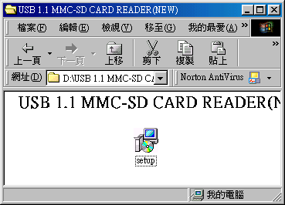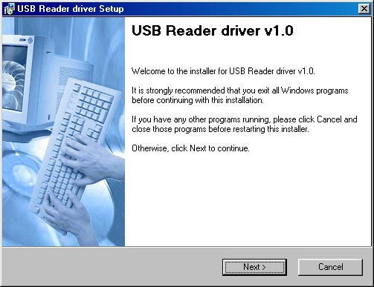

4.如果你想改變安裝路徑，請單擊“Change”來改變路徑，然後單擊‘Next’,繼續安裝

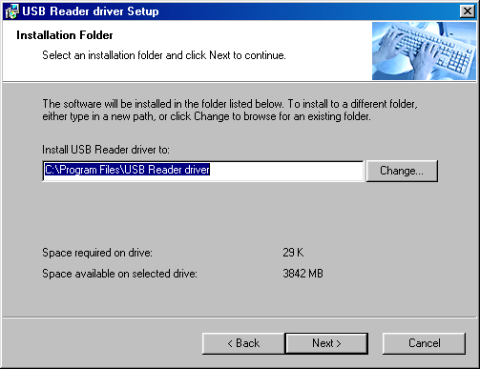

5. 單擊 ‘Next’ .繼續安裝

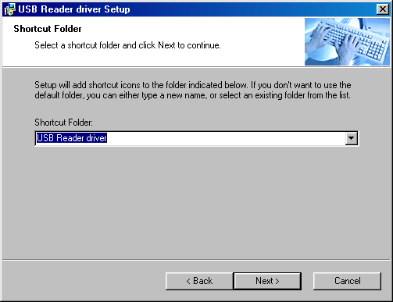

6. 單擊 ‘Next’ .繼續安裝，Windows將把所需的檔複製到硬碟上

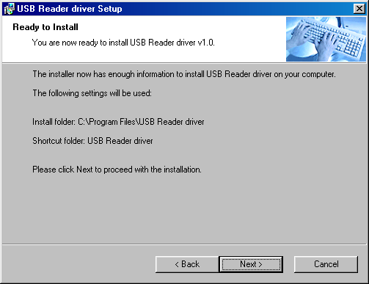

7. 安裝完畢. 單擊" Finish "按鈕,然後重新起動電腦

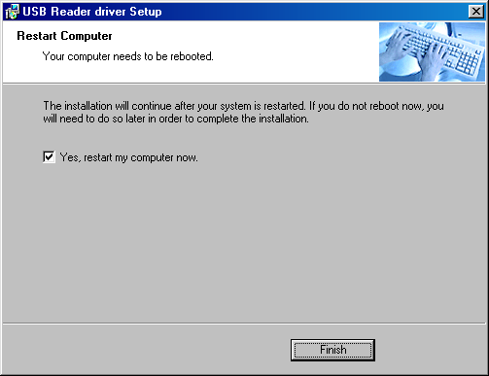

8. 電腦重新啟動以後,請把USB MMC/SD讀卡機連接到電腦的USB埠上,作業系統將檢測到它並自動安裝.

9. 安裝完畢.請按照路徑: “ 系統內容/ 裝置管理員/ 磁碟機 "，你可以看到"Generic USB SD Reader"；在“儲存裝置”中可以看到 “USB Storage”；在“通用序列匯流排控制卡”中你可以看到 “Generic USB SD Reader”;在 " 我的電腦 ”看到“抽取式磁碟”盤符時，恭喜你! 你已經成功了!
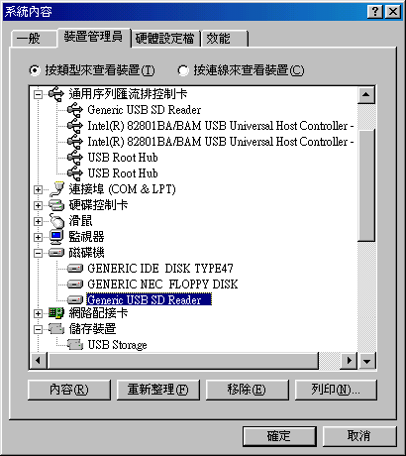
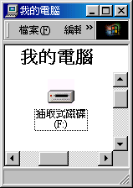

5. 卸載USB MMC/SD讀卡機驅動程式:

- 首先，從USB埠上拔下USB MMC/SD讀卡機
- 然後, 請按照路徑: “ 開始 / 程式集 / USB Reader driver",單擊 “Uninstall USB Reader driver v1.0”開始卸載驅動程式
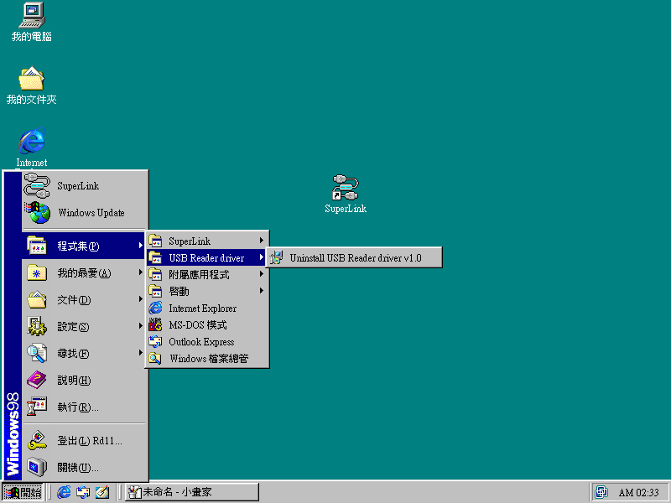
3. 出現如下對話方塊, 然後單擊“是（Y）”，開始卸載驅動程式
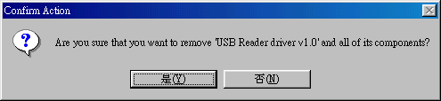
4. 單擊“Close”,然後重新起動電腦，卸載就完成了。.
